Ankara Üniversitesi . Dil ve Tarih - Coğrafya Fakültesi
Ç A Ğ D A Ş..T Ü R K..L E H Ç E L E R İ..V E..E D E B İ Y A T L A R I..B Ö L Ü M Ü
Kişiler
Öğretim Üyeleri  Prof. Dr. Nesib L. Nesibli  Çağdaş Türk Lehçeleri ve Edebiyatları Bölümü  Misafir Öğretim Üyesi  Adres : Ankara Ü, Dil ve Tarih-Coğrafya F  Çağdaş Türk Lehçeleri ve Edebiyatları B  06100 Sıhhiye . Ankara-TÜRKİYE  Telefon: +90 312 310 32 80 –1734  Faks: +90 312 310 57 13  E-posta: nasibnasibli@gmail.com  Görüşme Saatleri: Çarşamba 10:15-13:15 | 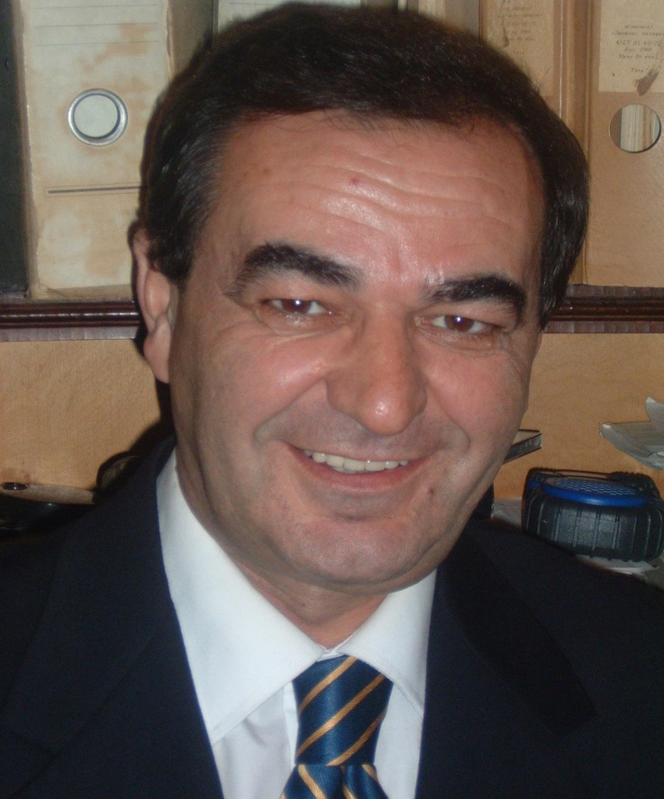
AKADEMİK ÖZGEÇMİŞ:
Bakü Devlet Üniversitesi Tarih Fakültesini 1978 yılında bitirdi. Aynı zamanda üniversitenin Şarkiyat Fakültesi Fars dili ve Edebiyatı Bölümünden mezun oldu. SSCB Şarkiyat Enstitüsünde (Moskova) eğitimini devam ettirdi. Azerbaycan Bilimler Akademisi Şarkiyat Enstitüsü’nde çalıştı. 1986 yılında Güney Azerbaycan’ın Sosyal-ekonomik ve Politik Durumu (1962-78) konusunda birinci doktora tezini (İlimler Namizedi) savundu. İkinci doktora tezi (İlimler Doktoru) Azerbaycan’ın Dış Politikası (1918-20) 1997 yılında tamamlandı. 2011’de Profesör unvanı aldı.
1987-88 yılında İran’da Farsça-Rusça mütercimi olarak çalıştı. 1992-94 yıllarında Azerbaycan Cumhuriyeti’nin İran İslam Cumhuriyeti’nde Tahran Büyükelçisi olarak görev yaptı. 2005-2010 yıllarında Bakü Milletvekilliğini yaptı.
Bakü’deki çeşitli üniversite ve bilim merkezlerinde bulundu. 1997/98 yılında Chicago Üniversitesinde, 2002/2003 yılında Johns Hopkins Üniversitesinde Fulbright Öğretim Üyesi olarak çalıştı. 2006-15 yıllarında Azerbaycan Diller Üniversitesi Uluslararası İlişkiler Bölümünde çeşitli dersler verdi. 2015/16 akademik yılında Trabzon’daki Avrasya Üniversitesi’nde Bölüm Başkanı ve Misafir Öğretim Üyesi olarak görev yaptı. 2016/17 akademik yılından itibaren Çağdaş Türk Lehçeleri ve Edebiyatları Bölümünde çeşitli dersler vermektedir.

VERDİĞİ DERSLER:
Lisans
TL3065/GBT 307 Oğuz Türkleri Tarihi (Z)
ÇTL 405 Türk-Rus İlişkileri (Z)
ÇTL403 Türkiye-Türk Cumhuriyetleri İlişkileri (Z)
TL4064 Rusya Federasyonu Kafkasya Cumhuriyetleri (S)
TL4043 Azerbaycan Cumhuriyeti (S)
TL4063 Kazakistan Cumhuriyeti (S)
TL3067 İran ve Türkler I (S)
TL3066/GBT410 İran ve Türkler II (S)
Yüksek Lisans
04015174 Türk Dünyasının Jeopolitiğine Giriş I
…….Türk Dünyasının Jeopolitiğine Giriş II
Doktora
04016112 Oğuz Türkleri Tarihi
04016233 Türk Dünyasının Jeopolitiği I
04016254 Türk Dünyasının Jeopolitiği II
…..Çağdaş Türk Dünyasında Fikir Hareketleri

ARAŞTIRMA ALANLARI: Azerbaycan ve İran tarihi; Türk Dünyası ve Kafkasların Jeopolitiği.

- SEÇME YAYINLAR:
- Kitaplar

- Azerbaycan Demokratik Respublikası, Bakı: Elm, 1990
- Azerbaycanın Harici Siyaseti (1918-1920), Bakı: Ay-Ulduz, 1996
- Iranda Azerbaycan Meselesi, Bakı: Ay-Ulduz, 1997
- Bölünmüş Azerbaycan, Bütöv Azərbaycan, Bakı: Ay-Ulduz, 1997
- Azerbaycanın Geopolitikası ve Neft, Bakı: Xəzər Universitəsi Nəşriyyatı, 2000.
- Azerbaycan Demokratik Respublikasının Harici Siyaseti, Ders vesaiti, Bakı:
Qanun, 2011
- Güneyli-Kuzeyli Meselelerimiz, Bakı: Aypara3, 2013
- Güney ile Kuzey Azerbaycan Sorunları, Ankara: Tebaren, 2017
- Kuzey Azerbaycan İstiklalden İkinci İşgale 1918-1920, Ankara: Altınordu, 2018
- Azerbaycan Tarihi. Millet, Devlet ve Siyaset, Ankara: Altınordu, 2019

B. Kitaplarda bölümler
10. “1960-70 illərdə Cənubi Azərbaycan'ın sosyal-iqtisadi və demoqrafik inkişafının
bə’zi məsələlərinə dair”, Cənubi Azərbaycan tarixi məsələləri, Bakı, 1989.
11.“İran'da Azerbaycan dili: dövlət siyasəti və ona müqavimət”, Azərbaycan
dili xaricdə, Bakı, 1990, s. 35-45.
- “1918-20-ci illərdə Azərbaycan-İran münasibətləri və ‘Azadistan’
məsələsi”, Azərbaycan Demokratik Respublikası. Məqаlələr toplusu, Bakı, 1992
- “Perestroyka'nın Zor Döneminde Azerbaycan'da Politik Gelişmeler”, Türkiye
Modeli ve Türk Kökenli Cumhuriyetlerle Eski Sovyet Halkları, Ankara, 1992.
- ”Azerbaycan Cumhuriyetinin Tehlikesizliği Meselesi:1918-1920.Yıllar
Tecrübesi”, Prof. Dr. Abdülhaluk M. Çay Armağanı, Cilt II, Ankara, 1998 , s. 711-720.
- ”Osmanlı-Safevi Savaşları, Mezhep Meseleleri ve Azerbaycan”, Türkler, cilt 6,
  - Der. Hasan Celal Güzel ve b. İstanbul: Yeni Türkiye Yayınları, 2002, s. 893-898.
- ‘Azerbaijan: Oil and Politics in the Country’s Future’, in Michael Croissant and
  - Bülent Aras (ed.), Oil and Geopolitics in the Caspian Sea Region, London:
  - Praeger, 1999, pp. 101-129.
- ”Azerbaijan: Policy Priorities towards the Caspian Sea”, in Shirin Akiner (ed.),
  - The Caspian.Politics, Energy and Security, London and New York:
  - RoutledgeCurzon, 2004, pp.157-180.
- “Azerbaycan’da Ulusal Kimlik Sorunu”, Gönül Pultar (der.), Ağır Gökyüzünde
  - Kanat Çırpmak. Sovyet-sonrası Türk Cumhuriyetlerinde Kültürel Kimlik Arayışı ve Müzakiresi, İstanbul: Tetragon, 2012, s. 53-104.
- “Kapaz, or Sardar? Energy Delemmas in Azerbaijan-Turkmen Relations”, in
  - Trans-Anatolian Gas Pipeline: Challenges and Prospects for the Black Sea
  - Countries and the Balkans, Baku:Qanun, 2012, pp.169-175
- ”Qarabağ problemine gerçekci yanaşma”, Qarabağ: Dünen, bugün və sabah,
  - Bakı:Şuşa, 2002, s. 138-142.
- ”Sovyet Siyasetinde Bakü Türkoloji Kurultayının Yeri,” 1926 Bakü Türkoloji Kongresinin 70. Yıl Dönümü Toplantısı (29-30 Kasım 1996), Ankara: Turk Dil Kurumu, 1999, s. 97- 100.
- “Oil in Geopolitics of the Caucasus”, Black Sea Region: Priorities for the
  - 21st Century, Tbilisi, 1999, pp. 7-19.
- “Osmanlı-Səfəvi savaşları və Azərbaycan”, Azərbaycan tarixinin çağdaş
  - problemləri, Bakı: Xəzər Universitəsinin Nəşriyyatı, 2000, s. 230-246.
- ‘Azerbaycan-Türkiye: Nereden Nereye?’ Bağımsızlıklarının 20. Yılında Türk Cumhuriyetleri ve Türkiye, İstanbul: Marmara Üniversitesi, 2012, s. 81-93.
- ‘Azerbaycan’ın Millet ve Devlet Kurucuları’; ‘Hasan Bey Zerdabi’; ‘Şeyh Cemalettin Afgani’; ‘Ahmet Ağaoğlu’; ‘Tebrizli Ali’ bölümleri, Azerbaycan Türklerinin Önderleri, Ankara: Berikan, 2017, s. 5-11, 15-31, 35-43, 145-172, 465-476.

C. Makaleler
- “Təbriz Universiteti”, Ulduz, No 9, 1983, s. 5-12.
- “Cənub dördbucağı”, Gənclik, No 5, 1989, s. 4-8.
- “Iran milləti” anlayışına dair”, Azərbaycan SSR Elmlər Akademiyasının
  - məruzələri, XLYI, N 2, 1990.
- “Bağımsızlık sorunu (1)”, Yeni Forum, No 278, 1992.
- ”The Karabagh Problem: Old Stubbornness and New Hopes”, Journal of
  - Azerbaijani Studies, vol. 2, no 3, 1999, pp. 51-61.
- ”İranın Azerbaycan Petrolü Politikası”, Jeoekonomi, cilt 1, sayı 2, 1999,
  - s. 51-57.
- ”Azerbaycan ve Moskova-Erivan-Tehran Ittifakının Jeopolitik Kuşatması”,
  - Stratejik Analiz, cilt 1, sayı 4, Ağustos 2000, s.61-72.
- ”Azerbaycanın Milli Kimlik Sorunu”, Avrasya Dosyası, cilt 7, sayı 1, İlkbahar
  - 2001, с. 132-160
- ”Doğu-Batı Ekseninde Azerbaycan”, Stratejik Analiz, cilt 2, sayı 20, Aralık 2001,
  - s. 101-109.
- ”Azerbaycan 2015”, 2023 Aylik Dergi, 15 Temmuz 2003, sayı 27, s.14-19.
- ”Azerbaijan-Iranian Relations: Past and Present”, Journal of Azerbaijani Studies,
  - vol. 2, No 1, (1999), pp. 3-23.
- ”Azerbaijan’s Geopolitics and Oil Pipeline Issue”, Perceptions, Journal
  - of International Affairs, December 1999 - February 2000, vol. IV, Number 4, pp. 97-120.
- ”The Karabagh Problem: Old Stubbornness and New Hopes”, Journal of Azerbaijani Studies, vol. 2, no 3, 1999, pp. 51-61.
- “XVI ve XVII Yüzyıllarda Osmanlı-Safevi savaşları ve Azerbaycan”,
Azerbaycan (Ankara), sayı 330, yıl 47, 1999, ss. 24-31.
- ”Azeri Question in Iran: A Crucial Issue for the Iranian Future”,
Caspian Crossroads (Wash.), vol. 3, no 3 (1998).[its Persian translation in
Gof-O-Gu, A Quarterly Review, no 33, pp. 71-77]
- ”The Politics of Oil in Post-Communist Azerbaijan”, Contemporary
Caucasus Newsletter, Issue 5, Spring 1998
- “İran’da Azerbaycan Türk Dili: Devlet Siyaseti ve Karşı Direniş”, Güney
Azerbaycan (Ankara), sayı 5, 2005, s.61-71
- “Caspian Strategy of Azerbaijan”, Journal of Azerbaijani Studies, vol. 3, no 2,
2000, pp. 53-103.
- “Iran’s Caspian Policy: Time To Make A Decision?”, Central Asia Caucasus
Analyst (Wash.), 29, January 2003 Issue (http://www.cacianalyst.org).
- “Azerbaycan Halk Cumhuriyetinin Kurucuları ve Varisleri”, Azerbaycan
(Ankara), sayı 374, 2008, s. 22-26.
- “Mehmet Emin Resulzade 125 yaşında”, Azerbaycan (Ankara), sayı 375, 2009,
s. 38-40.
- ‘Güney Azerbaycan Tarihinde Siyasi Özveri ve Milli Gaflet Dönemi (1905-1925)’, Yeni Türkiye, sayı 85, Orta Doğu Ülkeleri ve Halkları, s. 253-270.
- ‘Hocalı Katliamı’, Türk Yurdu, sayı 356, Nisan 2017, s. 24-26.
- Urmu Faciasına Önsöz, Nəsib Nəsibli (red.) Rəhmətulla xan Mütəmadülvüzara, Urmu Dünyanı Yandıran Müharibədə, Bakı: Nurlar, 2017, s. 5-10.
- ‘İran’da İslam Devrimi ve Türklük’, Denge, 2017, no 3, s. 46-63.
- ‘Güney Azerbaycan’da Milletleşme Azmi: 21 Azer’, Şennur Şenel (ed.), Tarih, Edebiyat ve Siyasetiyle Dünden Bugüne İran Uluslararası Sempozyumu. Tebliğler, Ankara: Uluslararası İran Türkleri Düşünce Platformu, 2017, s.9-25.
- Sovyet Rejimi ve Türklük: Eski Mirası yeniden Değerlendirme, Yunus Koç ve Mikail Cengiz (ed.), 100. Yılında Sovyet İhtilali ve Türk Dünyası, Ankara: Hacettepe Üniversitesi, 2018, s.203-210.

TEZ DANIŞMANLIĞI
Doktora:
-Meryem Orucova, Müsavat Partisinin Ülke Dahilinde ve Haricinde Faaliyeti, 1997
-Zülfikar Mammadov, İranda İnsan Hakları ve Güney Azerbaycan (devam ediyor)
-Aybeniz Hüseyn, Güney Kafkasya Devletlerinin Dış Politikasında Ekoloji Meseleler (devam ediyor)
Yüksek Lisans:
- Cihat Özcan Yılmaz, Öğretmenlerin Kitap Okuma Alışkanlıklarının Değerlendirilmesi, 2016, Avrasya Üniversitesi (Trabzon)
- Hanlar Hanlarzade, Amerika - İran Siyasal Krizi, 2015, Azerbaycan Diller Üniversitesi
- Aynur Caferova, Yakın Şarkda Siyasi Çevrilişler ve Türkiye, 2015, Azerbaycan Diller Üniversitesi
- Akil Kahramanlı, Çağdaş Devirde Rusya-Türkiye İlişkileri: Problemlərin Tahlili
ve Perspektivlərin Kıymetlendirilməsi, 2014, Azerbaycan Diller Üniversitesi
- Tural İsgenderov, Güney ve Güney-Doğu Avropa Devletlerinde Dahili Munakişeler, 2014, Azerbaycan Diller Üniversitesi
- Elhan Veliyev, Milli Güvenlik Anlayışı ve Globalleşme Prosesi, 2014, Azerbaycan Diller Üniversitesi
- Güldane Babayeva, Azerbaycanın Türkdilli Devletlerle Munasibetlerinin Gelişmesinde
Siyasi İlişkilerin Rolü, 2013, Azerbaycan Diller Üniversitesi
- Alimusa İbrahimov, İktisadi İşbirliyi Teşkilatı Çağdaş Uluslararası Munasibetlerde,
2012, Azerbaycan Diller Üniversitesi
-Metanet Nerimanova, Çağdaş Dönemde NATO-nun Güney Kafkasya Politikası (2001-2011), 2012, Azerbaycan Diller Üniversitesi

Ankara Üniversitesi . Dil ve Tarih - Coğrafya Fakültesi
Çağdaş Türk Lehçeleri ve Edebiyatları Bölümü
06100 Sıhhiye . Ankara
Tel.: +90 312 310 32 89 . Faks: +90 312 310 57 13
Eposta: ctl@humanity.ankara.edu.tr

